INDICACIONES PARA LA PRESENTACIÓN DE POSTERS ONLINE

Los resúmenes deben ser enviados hasta el 20 de octubre de 2022 al correo del evento:

congresos@binario.com.ec

- Los resúmenes de los posters solo serán evaluados si cumplen con el formato establecido.
- La cantidad máxima de autores permitida para participar en cada ponencia es de cuatro (4) autores.
- Todos los resúmenes son enviados al Comité Académico para su respectiva evaluación.
- Las evaluaciones del Comité Académico serán:
- Aceptado en su totalidad.
- Aceptado con cambios menores.
- Rechazado.
- Los resúmenes aprobados con cambios menores tendrán un período máximo de cinco (5) días hábiles para realizar los ajustes respectivos (sin excepción).
- Los resúmenes de posters serán incluidos en el Libro de Memorias con registro ISBN.
- El Libro de Memorias será publicado en la página web del evento.

INDICACIONES PARA LA FORMALIZAR LA INSCRIPCIÓN DE POSTERS

Para incluir un trabajo de investigación en categoría de posters en la programación académica, es indispensable haber obtenido nuestra carta de aceptación, y posteriormente, en un período no mayor a siete (7) días hábiles haber efectuado el pago de inscripción.

Se desglosa información de costos:

- Se debe depositar o transferir a:
Banco Pichincha: Cta. Cte. #2100184041, IITEC, S.A.; RUC: 0993091626001; Telf.: +593 99 035 9268; la cantidad de treinta dólares americanos ($30) por cada autor participante.

- Una vez efectuado el pago, se debe enviar el comprobante de transacción al correo: congresos@binario.com.ec.

- NO ENVIAR EL COMPROBANTE DE PAGO al correo asignado a la inscripción del público asistente.
- NO CANALIZAR EL PAGO a través de la página web.

FORMULARIO PARA LA PRESENTACIÓN DE POSTERS

Enviar a: congresos@binario.com.ec

DATOS DEL AUTOR
AUTOR N° 1
Nombres y Apellidos |  | Grado académico
Institución |  | N° de Teléfono y/o WhatsApp
Correo electrónico personal |  | Correo electrónico institucional
RESUMEN DE HOJA DE VIDA
Enfermera, Máster Medicina Bioenergética y Natural. Doctorando Ciencias de la Salud, Perú, Diplomada Metodología de la Investigación, 24 años de experiencia profesional, (5) dedicados a la docencia, investigadora acreditada SENESCYT. Miembro Redes Ecuador Gestión del Cuidado/Salud Mental Región Costa. Autora, coautora de artículos, libros. Miembro Comité-Editorial Rev. QHALIKAY-UTM. Tutora, Tribunal de grado proyectos (pregrado).
AUTOR N° 2
Nombres y Apellidos |  | Grado académico
Institución |  | N° de Teléfono y/o WhatsApp
Correo electrónico personal |  | Correo electrónico institucional
RESUMEN DE HOJA DE VIDA
Estudiante de la Carrera de Enfermería de la Universidad Estatal Península de Santa Elena, cursando el séptimo semestre, Interna de Enfermería en el Hospital Dr. Liborio Panchana Sotomayor.
AUTOR N° 3 – TUTOR
Nombres y Apellidos |  | Grado académico
Institución |  | N° de Teléfono y/o WhatsApp
Correo electrónico personal |  | Correo electrónico institucional
RESUMEN DE HOJA DE VIDA
(No exceder las 50 palabras)

DATOS DE LA INVESTIGACIÓN
TÍTULO:
(Aquí)
Descriptores clave: | Marque con una X:
(5 Descriptores Clave): | Investigación teórica |  | Investigación  Práctica
EJE TEMÁTICO RELACIONADO A SU INVESTIGACIÓN (MARQUE CON UNA X)
Administración del cuidado de enfermería.
Enfermería en la vulnerabilidad: inclusión social, equidad y salud.
Desafíos curriculares de enfermería en un contexto global.
Sistemas de información en enfermería.
Condiciones de trabajo y vida.
Medio ambiente y entornos saludables.
Formación en las especialidades de enfermería y en enfermería de práctica avanzada.
Resultados de Investigación de la carrera de Enfermería UPSE.
RESUMEN:
(No mayor de 250 palabras).

NORMAS PARA LA PRESENTACIÓN DE POSTERS

Las indicaciones para la presentación de poster son los siguientes:
PRESENTACIÓN DE POSTERS

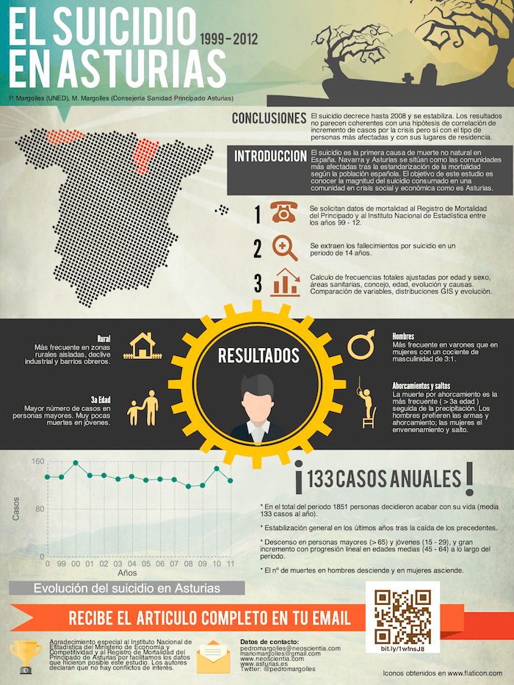
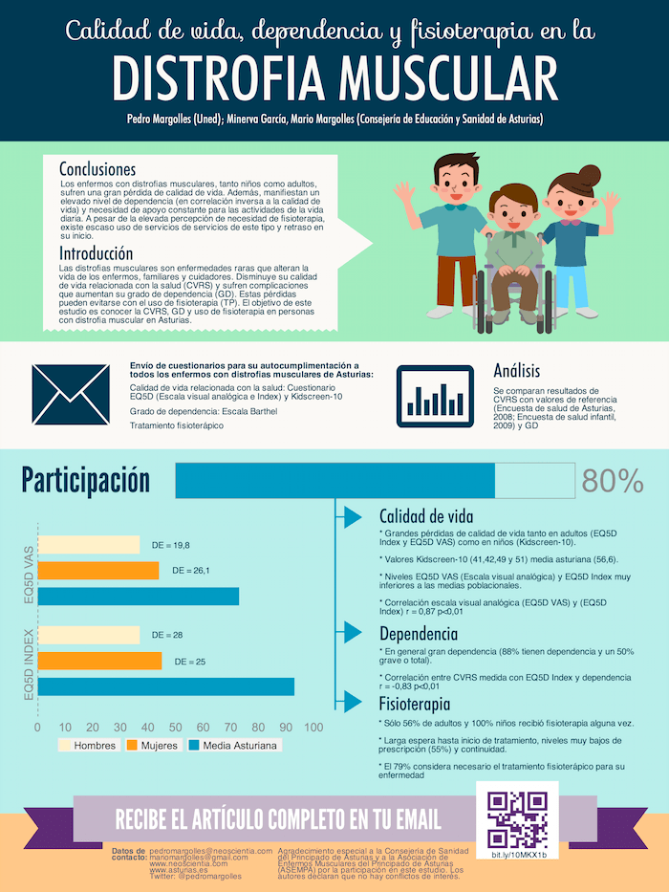
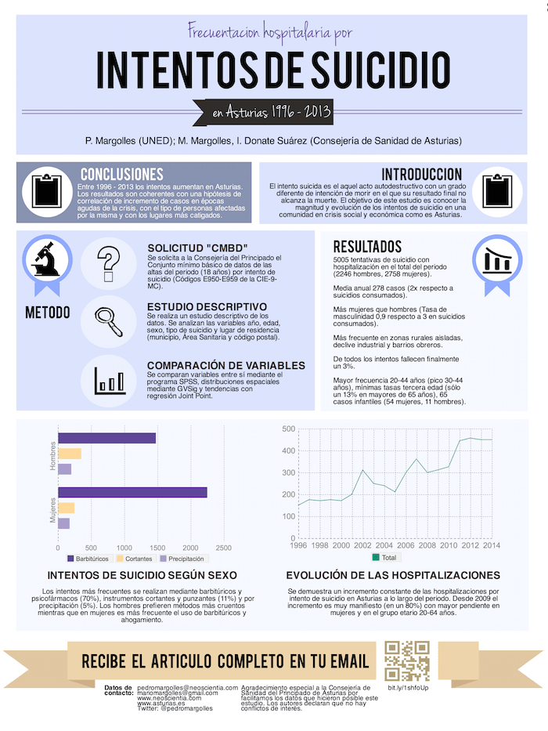
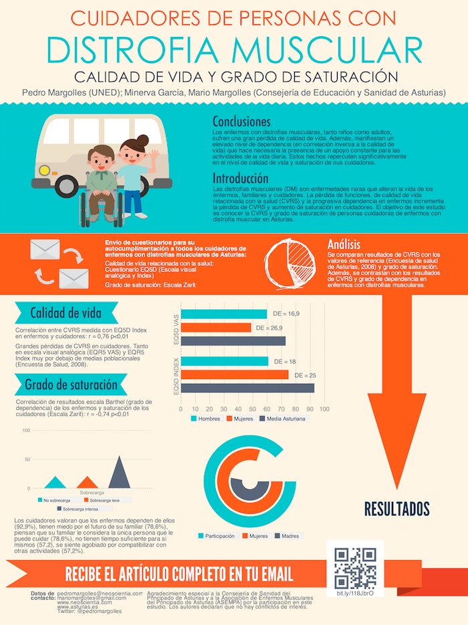

CONTENIDO DEL POSTER:

- Título.
- Autores, institución, email.
- Resumen ejecutivo de 150 palabras.
- Objetivos.
- Metodología.
- Conclusiones.
- Recomendaciones.

Se recomienda para la modalidad ONLINE elaborar el cartel en CANVA.

TIEMPO DE EXPOSICIÓN AL JURADO Y BENEFICIOS:

- Los posters estarán expuestos en la web del evento.
- El (los) autor (es) tendrá (n) que exponer su trabajo frente a un jurado conformado por autoridades universitarias, comité organizador, un expositor nacional y un expositor internacional.
- El tiempo de exposición es de 10 minutos como máximo y 5 minutos asignados para la sesión de preguntas.
- El (los) autor (es) recibirá (n) un certificado como expositor del poster con su respectivo tema.
- Los tres mejores posters serán premiados al finalizar el evento.

¿Cómo hacer un cartel académico en Canva?

- Crea una cuenta de Canva para diseñar tus propios posters.

- Elige una opción de la biblioteca de plantillas profesionales. Se sugiere seleccionar plantillas en la sección de Educación – Posters. O colocar en el buscador “Poster científico” y le brindarán una gama de plantillas adecuadas para elaborar su cartel.

Ejemplo: https://www.canva.com/es_mx/plantillas/EADi4u43Bnk-azul-moderno-cientifico-poster/

- Sube tus propias imágenes o elige entre más de 1 millón de imágenes de archivo.

- Arregla tus imágenes, añade fantásticos filtros y edita el texto.

- Guarda y comparte.

